（別紙１）
取材申込書 FAX 03－6380－7803
省エネ・照明デザインフォーラム 広報事務局 行

＜省エネ・照明デザインフォーラム事務局に２月３日（金）までに FAX送信いただけますよう、お願い申し上げます。＞

「省エネ・照明デザインフォーラム2011 ～省エネ照明から考える魅力的な空間づくり～」
● 日 時 ： 2011年2月6日（月） 13:00～15:45 （12：30受付開始）
● 会 場 ： 日経ホール（千代田区大手町1-3-7）

□貴紙・誌・番組名

□貴社名

□部署名

□取材代表者名

■ご出席いただける総人数をお知らせください 名様

■カメラの有無 □ 有（スチール/ENG） □ 無

□電話番号（できましたら、当日連絡が可能な携帯番号）
※撮影場所はムービー、スチールカメラともに、先着順にてご案内させて頂きます。
※本返信用紙で頂く個人情報は本イベントのためにのみ使用し、それ以外の目的で利用いたしません。
ご協力ありがとうございました。

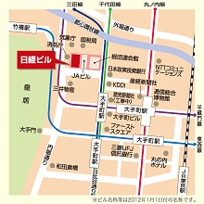
会場アクセス
会場：日経ホール（千代田区大手町1-3-7）
交通アクセス：
東京メトロ 千代田線・丸の内線・半蔵門線
「大手町駅」より徒歩約5 分
※C2b出口直結
東京メトロ 東西線
「竹橋駅」大手門口方面改札より徒歩約3 分

